一０一年度企業管理專題
主題：各量販店服務品質、顧客滿意度與顧客忠誠度之研究─以大台北內湖地區家樂福、愛買、大潤發為例
指導老師：傅敬群 老師
組員：何宜潔、鄭景濃、李哲豪、李鴻緯、蘇哲民、張婉薐、林仕杰

一、摘要
近年來台灣的賣場經營隨著科技的進步，消費型態的改變，加上都會區消費型態的變化 都影響到賣場零售業的改變和進化，賣場與顧客間溝通能力 速度均比往昔大躍進。本研究則將針對家樂福、愛買、大潤發三大賣場，來探討其顧客對服務品質與顧客滿意度對忠誠度之間是否會互相影響，針對台北地區的家樂福、愛買、大潤發的消費者進行調查。
二、研究動機
因應與滿足消費者的消費方式與購物需求，自過去以來已發展出多種型態，現代大眾購物選擇性多，取得資訊很容易快速，消費者會記憶下來當下購買的價格，當作下次購買商品的參考依據，並且在購買前會做各家商店間或品牌間的價格比價，傾向追求物美價廉以及商品多樣化之消費習性，賣場經營角度不能僅由產品與促銷手法的角度來思考，應該注重顧客的服務與關係的經營.賣場唯有反應顧客需求與回應市場變動，創造顧客價值，才能贏得顧客的滿意與支持，進而獲利。
三、研究目的
本研究以台北地區家樂福、愛買、大潤發，各量販店之消費者為研究對象，主要在探討消顧客滿意度、顧客忠誠度、服務品質之間的關析是否會影響到顧客的再購買意願。
一、探討賣場印象對顧客滿意度的影響，找出顧客滿意度因素，並分析其因素是否對量販店的顧客滿意度有顯著影響。
二、探討服務品質對顧客滿意度之關聯性，以及顧客滿意度對顧客忠誠度之關聯性。
三、三家量販店的服務品質、顧客滿意度與忠誠度之差異程度。

四、研究方法
本研究透過問卷調查蒐集資料，採用Likert scale量表六點尺度量表。問卷受訪人為在內湖地區家樂福、愛買、大潤發之消費者，並使用統計應用軟體SPSS19.0做為分析工具
五、研究流程
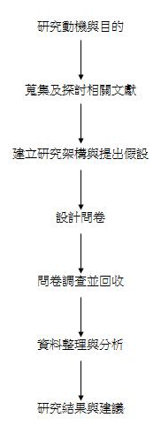
六、結論與建議
結論：
一、量販店的服務品質對於顧客滿意度具有正面影響成立。
二、顧客滿意度對於顧客忠誠度具有正面影響成立。
三、三家量販店的服務品質、顧客滿意度、顧客忠誠度有顯著差異皆不成立。
建議：
一、提高服務品質，滿意度會隨之提升，會使消費者回店率增加。
二、活用會員紅利制度與特價商品做為行銷策略。

